小学毕业班数学测试卷
班级 姓名 成绩
一、“相信你的能力!"请你耐心填一填。(本题共26分，每小题2分)
1、在○里填上“＜”、“＞”、或“＝”。
999○1001 ○ 6.53○6.530 2米○18分米
2、2.125精确到百分位约是（ ），把0.59万改写成以“一”为单位的数，写作（ ）。
3、 = （ ）÷8 = 10 ：（ ）= （ ）% = （ ）小数
4、把下面的各数按要求填在适当的圈里。
52 201 3007 235 1688 694 732 4335
能被2整除的数 奇数

5、2.4元= （ ）元（ ）角 5千克230克=（ ）千克
6、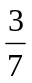的分数单位是（ ），它有（ ）个这样的单位。
7、（ ）吨的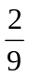是12吨，50米的20%是（ ）米。xK b 1 .Co m
8、一个平行四边形的高是15分米，底比高少，这个平行四边形的面积是（ ）平方分米。
9、前进小学六年级有200个学生，其中有120个女生，男生与女生的人数的最简整数比是（ ），比值是（ ）。
10、上海到北京的距离大约是900千米。在一幅中国地图上，量得上海到北京的图上距离是15厘米，那么这幅地图的比例尺是（ ）。
11、自2006年1月1日起个人所得税标准由800元改为1600元，即工资超过1600元的那部分按20%缴纳税金。李老师每月工资是1800元，那么李老师每月应缴纳税金（ ）元。
12、如右图所示，把底面直径8厘米的圆柱切成若干等分，拼成一个近似的长方体。这个长方体的表面积比原来增加80平方厘米，那么长方体的体积是( )立方厘米。
13、甲用1000元人民币购买了一手股票，随即他将这手股票转卖给了乙，获利10%，而后来乙又将这手股票转给了甲，但乙损失了10%，最后甲按乙卖给甲的价格的90%将这手股票卖给了乙。甲在上述股票交易中（ ）[选填“盈利”或“亏本”]（ ）元。
二、“惊慕你的判断"请你判一判 。你认为对的，请在每小题的后面括号里打上“√”，错的打上“×”。(本题共5分，每小题1分)
1、自然数都有它的倒数。（ ）
2、“大象会在天上飞”是可能的。（ ） http://www.xkb1.com
3、工作效率一定，工作总量和工作时间成正比例。（ ）
4、分数的分子和分母同时乘上或者除以相同的数，分数的大小不变。（ ）
5、等腰三角形的至少有两条边相等。（ ）
三、请你精心选一选。把正确的答案的代号填在括号里。(共5分，每小题1分)


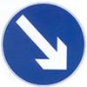

1、右图的交通标志中，轴对称图形有（ ）。
（A）4个 （B）3个 （C）2个 （D）1个
2、 ××5 = ×5×这里应用了（ ）。
（A）乘法分配律 (B) 乘法结合律 (C) 乘法交换律 (D) 乘法的性质
3、把2分米长的线段，平均分成5份，每份是（ ）。
（A） (B) (C)分米 (D)分米
4、已知m[m(m＋n)＋n]＋n = 1,则m＋n的值是（ ）。
(A)0 (B)  (C) 1 (D) 2
5、某商店先进货7辆自行车，平均每辆自行车元，后来又进货5辆自行车，平均每辆自行车元，后来商店以每辆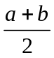的价格把自行车全部卖掉了，结果发现赔了钱，赔钱的原因是（ ）。
（A）a=b （B）a<b （C） a>b （D）与、的大小无关
四、坚信你的“运算本领”请你细心算一算。
1、直接写出下面各题的得数。(本题共10分，每小题0.5分) xK b 1 .Co m
15＋8= 0.5＋0.4= 4－0.9= 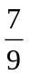－=
×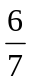= 4÷0.8= 0÷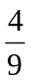= 24×13=
1－= 0.45×1000 = 9÷= 8.7－7=
786－298= 3.14×8= ÷= ＋=
100×1%= 25×0.7×4= 2－2÷3= (－0.375)×5=

2、用递等式计算。(本题共27分，每小题3分)
2.3×1.5＋4.5÷0.75 ＋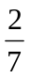÷ (1＋)÷(1－)

÷[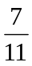×(＋)] 0.7＋3.8＋4.2＋9.3 ×＋×

新 课 标 第 一 网

（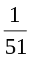－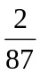）÷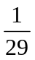＋22÷51 2．5 ：5 = ：X －2X =

4、图形计算。(本题共3分)
一个圆的周长是37.68分米，这个圆的面积是多少平方分米？

五、“发挥你的聪明才智"用心解一解。(本题共36分，第1题6分，其余每题5分)
1、下面是某电器商场2006年上半年每月销售电视机台数的折线图。（每小题2分）
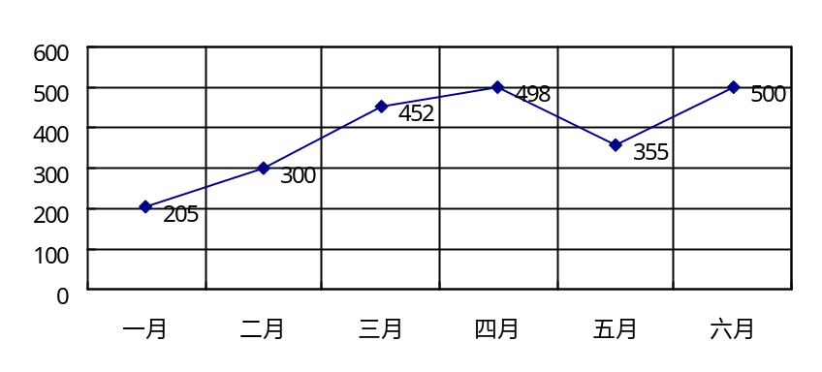某电器商场2006年上半年每月销售电视机台数统计图
单位：台
①根据折线统计图，完成下面的统计表。新| 课 |标 |第 |一| 网

某电器商场2006年上半年每月销售电视机台数统计表
月 份 | 一 | 二 | 三 | 四 | 五 | 六
销售量（台）
②（ ）月的销售量最多，（ ）月的销售量最少。
③2006年上半年平均每月销售电视机多少台？

2、第二十九届奥林匹克运动会将于2008年在北京举行，外国游客到北京旅游的数量不断增加，2005年入境到北京旅游的人数是362.9万人次，2006年入境到北京旅游的人数是390.3万人次，2006年入境到北京旅游的人数比2005年多百分之几？

3、一列客车以每小时行80千米的速度从甲站开往乙站，同时有一列货车以每小时60千米的速度从乙站开往甲站，经过3.5小时两车相遇。甲乙两站之间的铁路长多少千米？
X k B 1 . c o m

4、“六·一”儿童节到了，学校要把522个果冻按人数分给五、六两个年级的学生，已知五年级有84人，六年级有90人。那么五、六年级各分得多少个果冻？

5、果园里苹果树和梨树共有48棵，其中苹果树的棵数是梨树的。梨树有多少棵？

6、有两桶油，甲桶油比乙桶油少15千克，现在把乙桶油的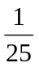倒入甲桶，这时甲桶油比乙桶油多5千克，乙桶油原来有多少千克？新-课-标 -第-一 -网

